Отчёт к лабораторной работе №14

Программирование в командном процессоре ОС UNIX. Расширенное программирование

Четвергова Мария Викторовна

Содержание

# 1 Цель работы

Изучить основы программирования в оболочке ОС UNIX. Научиться писать более сложные командные файлы с использованием логических управляющих конструкций и циклов.

# 2 Задание

Выполнить 3 задания, направленных на создание крмандных файлов на языке bash.

# 3 Выполнение лабораторной работы

## 3.1 Задание 1

1. Написать командный файл, реализующий упрощённый механизм семафоров. Командный файл должен в течение некоторого времени t1 дожидаться освобождения ресурса, выдавая об этом сообщение, а дождавшись его освобождения, использовать его в течение некоторого времени t2<>t1, также выдавая информацию о том, что ресурс используется соответствующим командным файлом (процессом). Запустить командный файл в одном виртуальном терминале в фоновом режиме, перенаправив его вывод в другой (> /dev/tty#, где # — номер терминала куда перенаправляется вывод), в котором также запущен этот файл, но не фоновом, а в привилегированном режиме. Доработать программу так, чтобы имелась возможность взаимодействия трёх и более процессов.

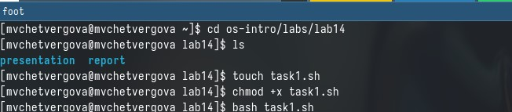

Рис. 1: Создание и настройка доступа необходимых файлов для задания

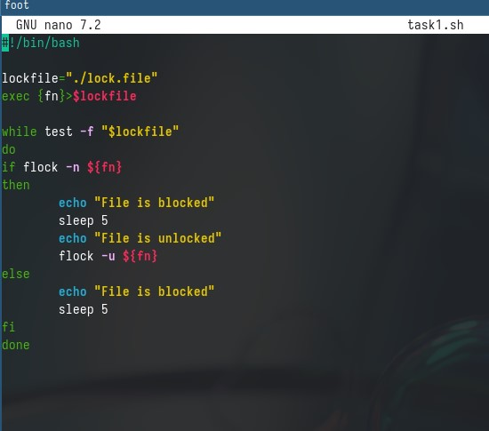 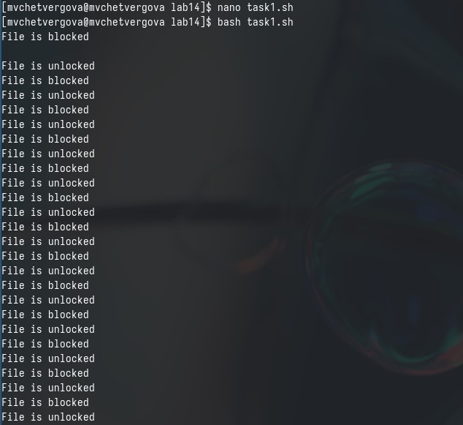

## 3.2 Задание 2

Реализовать команду man с помощью командного файла. Изучите содержимое каталога /usr/share/man/man1. В нем находятся архивы текстовых файлов, содержащих справку по большинству установленных в системе программ и команд. Каждый архив можно открыть командой less сразу же просмотрев содержимое справки. Командный файл должен получать в виде аргумента командной строки название команды и в виде результата выдавать справку об этой команде или сообщение об отсутствии справки, если соответствующего файла нет в каталоге man1.

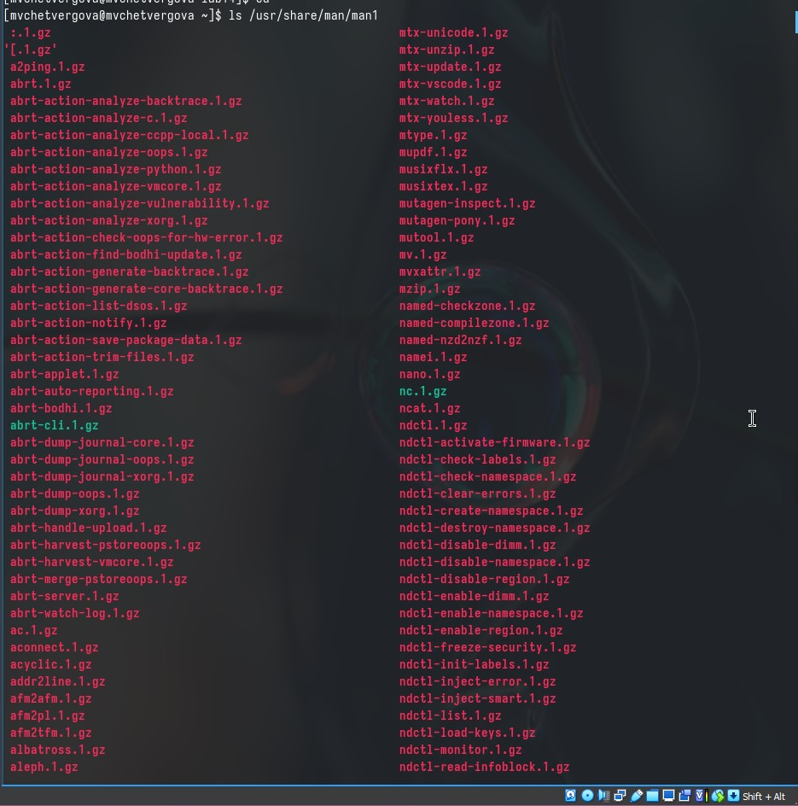

Рис. 2: Создание и настройка доступа необходимых файлов для задания

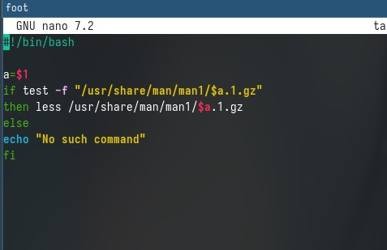

Рис. 3: Скрипт программы для задания 2

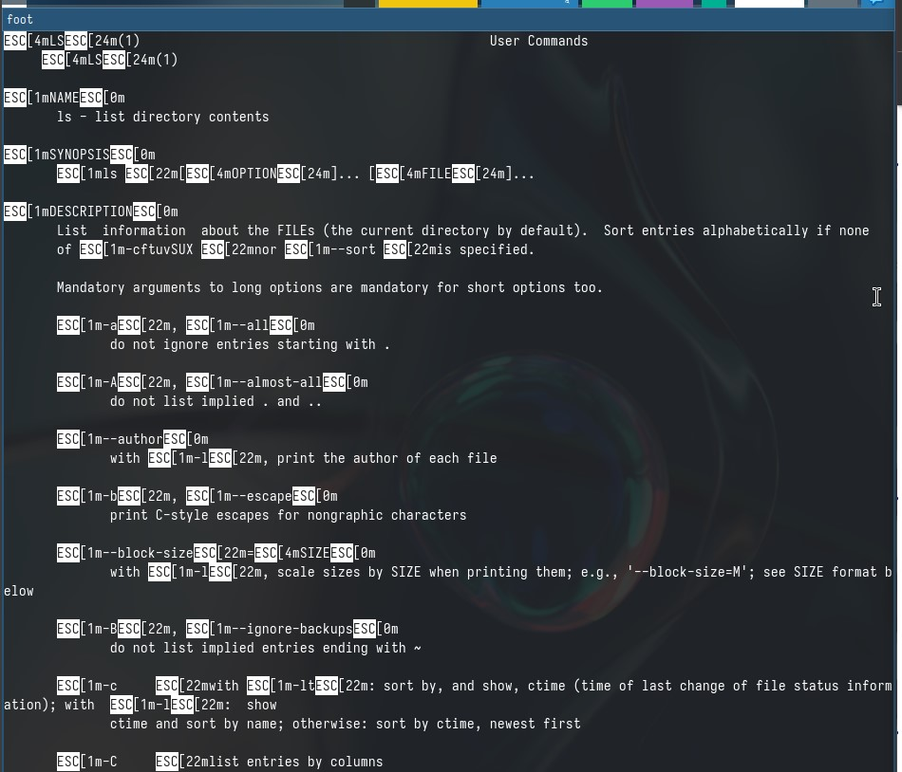

Рис. 4: Работа программы

## 3.3 Задание 3

1. Используя встроенную переменную $RANDOM, напишите командный файл, генерирующий случайную последовательность букв латинского алфавита. Учтите, что $RANDOM выдаёт псевдослучайные числа в диапазоне от 0 до 32767.

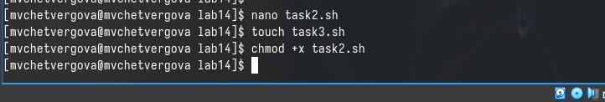

Рис. 5: Создание и настройка доступа необходимых файлов для задания

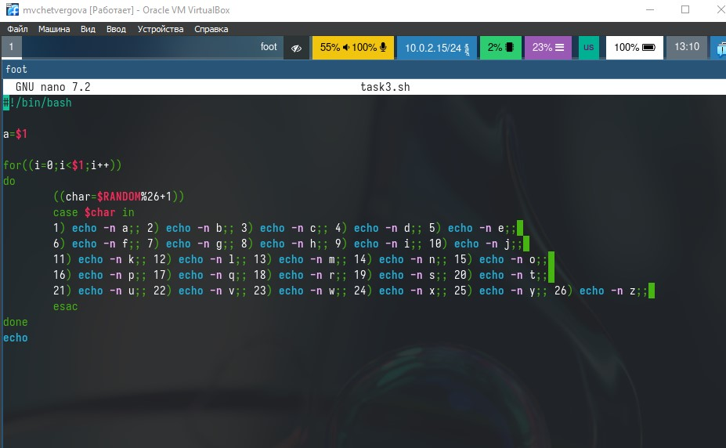

Рис. 6: Скрипт программы для задания 3

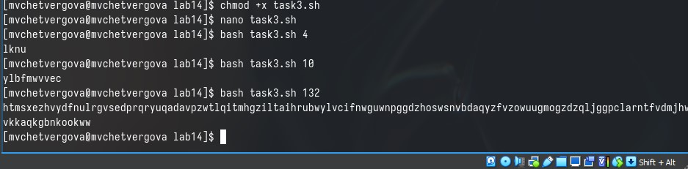

Рис. 7: Работа программы

# 4 Выводы

При выполнении данной лабораторной работы я изучила основы программирования в оболочке ОС UNIX, научилась писать более сложные командные файлы с использованием логических управляющих конструкций и циклов.

# 5 Ответы на контрольные вопросы

Найдите синтаксическую ошибку в следующей строке: 1 while [$1 != “exit”] В данной строчке допущены следующие ошибки: не хватает пробелов после первой скобки [ и перед второй скобкой ] выражение $1 необходимо взять в “”, потому что эта переменная может содержать пробелы Таким образом, правильный вариант должен выглядеть так: while [ “$1” != “exit” ]

Как объединить (конкатенация) несколько строк в одну? Чтобы объединить несколько строк в одну, можно воспользоваться несколькими способами: Первый: VAR1=“Hello,” VAR2=” World” VAR3=“ $VAR1$ VAR2” echo “$VAR3" Результат: Hello, World Второй: VAR1="Hello, " VAR1+=" World" echo "$VAR1” Результат: Hello, World

Найдите информацию об утилите seq. Какими иными способами можно реализовать её функционал при программировании на bash? Команда seq в Linux используется для генерации чисел от ПЕРВОГО до ПОСЛЕДНЕГО шага INCREMENT. Параметры: seq LAST: если задан только один аргумент, он создает числа от 1 до LAST с шагом шага, равным 1. Если LAST меньше 1, значение is не выдает. seq FIRST LAST: когда заданы два аргумента, он генерирует числа от FIRST до LAST с шагом 1, равным 1. Если LAST меньше FIRST, он не выдает никаких выходных данных. seq FIRST INCREMENT LAST: когда заданы три аргумента, он генерирует числа от FIRST до LAST на шаге INCREMENT. Если LAST меньше, чем FIRST, он не производит вывод. seq -f «FORMAT» FIRST INCREMENT LAST: эта команда используется для генерации последовательности в форматированном виде. FIRST и INCREMENT являются необязательными. seq -s «STRING» ПЕРВЫЙ ВКЛЮЧЕНО: Эта команда используется для STRING для разделения чисел. По умолчанию это значение равно /n. FIRST и INCREMENT являются необязательными. seq -w FIRST INCREMENT LAST: эта команда используется для выравнивания ширины путем заполнения начальными нулями. FIRST и INCREMENT являются необязательными.

Какой результат даст вычисление выражения $((10/3))? Результатом данного выражения $((10/3)) будет 3, потому что это целочисленное деление без остатка.

Укажите кратко основные отличия командной оболочки zsh от bash. Отличия командной оболочки zsh от bash: В zsh более быстрое автодополнение для cd с помощью Тab В zsh существует калькулятор zcalc, способный выполнять вычисления внутри терминала В zsh поддерживаются числа с плавающей запятой В zsh поддерживаются структуры данных «хэш» В zsh поддерживается раскрытие полного пути на основенеполных данных В zsh поддерживается замена части пути В zsh есть возможность отображать разделенный экран, такой же как разделенный экран vim

Проверьте, верен ли синтаксис данной конструкции 1 for ((a=1; a <= LIMIT; a++)) for ((a=1; a <= LIMIT; a++)) синтаксис данной конструкции верен, потому что, используя двойные круглые скобки, можно не писать $ перед переменными ().

Сравните язык bash с какими-либо языками программирования. Какие преимущества у bash по сравнению с ними? Какие недостатки? Преимущества и недостатки скриптового языка bash:

Один из самых распространенных и ставится по умолчанию в большинстве дистрибутивах Linux, MacOS Удобное перенаправление ввода/вывода Большое количество команд для работы с файловыми системами Linux Можно писать собственные скрипты, упрощающие работу в Linux Недостатки скриптового языка bash: Дополнительные библиотеки других языков позволяют выполнить больше действий Bash не является языков общего назначения Утилиты, при выполнении скрипта, запускают свои процессы, которые, в свою очередь, отражаются на быстроте выполнения этого скрипта Скрипты, написанные на bash, нельзя запустить на других операционных системах без дополнительных действий.